**Nom du fichier :**

INC-N2_ALPRO_PROD_WAS-TP_WAS-CLUSTER_Relance_2.0

# PRÉREQUIS / HABILITATION

|  |  |
| --- | --- |
| **Compte AD** | **Oui** |
| **Accès Bastion** | **Oui** |
| **Accès serveurs AGIRC-ARRCO** | **Non** |
| **Accès WitBe** | **Non** |

# PARAMÈTRE D’ENTRÉE

**Liste des différents paramètres nécessaires à la réalisation de la procédure :**

|  |  |  |  |
| --- | --- | --- | --- |
|  | **Détails des paramètres** | **Valeurs possibles** | |
| 1 | Nom du serveur | CUCONSR1 | *(WAS DMGR V9)* |
| 2 | Clone/JVM « Cluster » à relancer  (**xx** est numérique) | **Cellule « PARTENAIRES »** |  |
| BVP**xx** 🡺 | *B2v* |
| GLP**xx** 🡺 | *Lourmel* |
| GRP**xx** 🡺 | *Irp Auto* (ex- *Grepac*) |
| ODP**xx** 🡺 | *Audiens* |
| MMP**xx** 🡺 | *MME* (*Mutuelle Mieux-Être*) |
| YKP**xx** 🡺 | *Agrica* |
| **Cellule « Pro BTP/SICAP »** |  |
| PBP**xx** 🡺 | *ProBTP* |
| NHP**xx** 🡺 | *Nhcbtp* |
| SIP**xx** 🡺 | *Sicap* |
| SHP**xx** 🡺 | *Hds* |

# Impact

|  |  |  |
| --- | --- | --- |
| **Service non impacté** | **Service dégradé** | **Service indisponible** |
|  | **X** |  |

**Liste des impacts liés à la réalisation de procédure :**

La procédure de relance d’un « *Cluster* » sur la cellule de PROD, implique une indisponibilité partielle et temporaire des applications « hébergées » sur ce cluster.

En effet, pendant la relance de chaque *Clone/JVM* du cluster, le service est rendu sur les Clones/JVM qui restent actifs.

Les utilisateurs qui avaient une session sur le Clone/JVM relancé perdront leur « session », ils devront alors se reconnecter.

# Points importants

# PROCÉDURE À DÉROULER

**1.** Se connecter (via le Bastion) au serveur **CUCONSR1** en SSH avec le compte "**was**".

**2.** Exécuter les **trois** commandes ci-dessous l’une après l'autre afin de relancer les **trois** Clones/JVM concernés :

Remplacer NOM-CLUSTER par le *nom*&*numéro* cf. paramètre #**2** de la liste des Paramètres d’entrée (ex. « ODP16 »)

* Si la demande concerne la cellule « **PARTENAIRES**» :

sudo /probtp_outils/was/RelanceAs.sh CUWASCR**1** NOM-CLUSTER **1**

sudo /probtp_outils/was/RelanceAs.sh CUWASCR**2** NOM-CLUSTER **2**

sudo /probtp_outils/was/RelanceAs.sh CUWASCR**3** NOM-CLUSTER **3**

* Si la demande concerne la cellule « **PROBTP/SICAP**» :

sudo /probtp_outils/was/RelanceAs.sh CUWASCR**4** NOM-CLUSTER **1**

sudo /probtp_outils/was/RelanceAs.sh CUWASCR**5** NOM-CLUSTER **2**

sudo /probtp_outils/was/RelanceAs.sh CUWASCR**6** NOM-CLUSTER **3**

**3.** Vérifier que les « Monitors » sont OK via la commande suivante (à noter que la connexion aux trois serveurs « Web » se fait automatiquement) :

* Si la demande concerne la cellule « **PARTENAIRES**» :

/probtp_outils/was/CheckMonitorWASTP-**PART**.sh NOM-CLUSTER

* Si la demande concerne la cellule « **PROBTP/SICAP**» :

/probtp_outils/was/CheckMonitorWASTP-**PROB**.sh NOM-CLUSTER

🡺 Exemple d’affichage correct avec « ODP16 » où les trois serveurs « Web » renvoient des process **OK** :

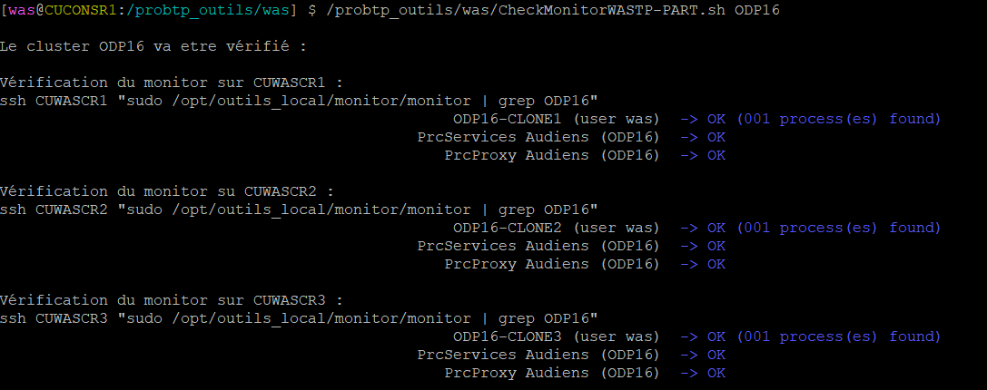

# VÉrification

**1.** Se connecter (via le Bastion) au serveur **CUCONSR1** en SSH avec le compte "**was**".

**2.** Vérifier que les « Monitors » sont OK via la commande suivante (à noter que la connexion aux trois serveurs « Web » se fait automatiquement) :

Remplacer NOM-CLUSTER par le *nom*&*numéro* cf. paramètre #**2** de la liste des Paramètres d’entrée (ex. « ODP16 »)

* Si la demande concerne la cellule « **PARTENAIRES**» :

/probtp_outils/was/CheckMonitorWASTP-**PART**.sh NOM-CLUSTER

* Si la demande concerne la cellule « **PROBTP/SICAP**» :

/probtp_outils/was/CheckMonitorWASTP-**PROB**.sh NOM-CLUSTER

🡺 Exemple d’affichage correct avec « ODP16 » où les trois serveurs « Web » renvoient des process **OK** :



# En cas d’Échec

**1.** En cas d'échec transférer le ticket chez **DIPI-SIT-ITWEB**